Fra bøgerne.
- Brøndum, P., Hansen T. B. (2019). Luk samfundet op! Columbus. 5.8. Partier, vælgere og fordelings- og værdipolitik.
- Brøndum, P., Carlsen M. B (2025). Vores samfund. Columbus. 3.3.1. Vælgertyper og vælgeradfærd

Der findes fortsat mange loyale partivælgere i Danmark, og vi kalder denne gruppe af vælgere for kernevælgere, fordi de er kendetegnet ved at stemme på det samme politiske parti ved gentagne valg. Den gruppe af vælgere, som der dog er kommet langt flere af, er de såkaldte marginalvælgere, der kendetegnes ved at være usikre vælgere, der skifter parti fra valg til valg.

Figur 5.2: Kerne- og marginalvælgere
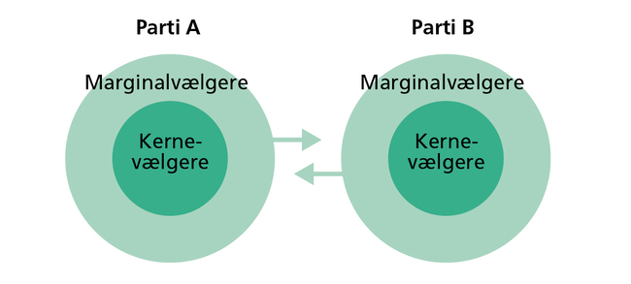
Noget af det, som vi er meget interesseret i inden for samfundsfag, er, hvad der får os til at sætte krydset ud for netop dem, vi sætter det ved på valgdagen. Til at forklare dette kan vi benytte os af vælgeradfærdsteorierne.
Den første vælgeradfærdsteori, vi kigger på, er den amerikanske økonom Anthony Downs’ model. Ifølge Downs’ model er målet for os vælgere at maksimere vores velstand, og derfor stemmer vi på det parti, der lover mest mulig af denne.
Figur 3.13. Downs’ model for vælgeradfærd
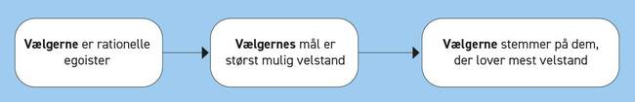

Downs’ model udelukker, at vi kan have andre ønsker end dem, der snævert gavner os selv. Med denne overbevisning kan det være svært at forklare, hvorfor for eksempel veluddannede, velhavende mennesker stemmer på partier på venstrefløjen, der netop ønsker at omfordele noget af de velhavendes indkomst til de mindre velhavende.
En anden forklaring er issue-voting. Som issue-vælger (issue-voting) stemmer vi nemlig ud fra de emner eller sager (issues som for eksempel klimaet, indvandring eller ulighed), som betyder meget for os. Disse enkeltsager kan være knyttet til såvel det fordelingspolitiske som det værdipolitiske. Eksempelvis var der rigtig mange vælgere i Danmark, der ved folketingsvalget i 2019 stemte på et politisk parti ud fra partiets holdning til enkeltsagen (issuet) klima. På samme måde var der mange vælgere der ved folketingsvalget 2015 stemte på et politisk parti ud fra partiets holdning enkeltsagen (issuet) immigration/indvandring. Vi er således også rationelle i den forstand, at vi stemmer på de politikere, som vi mener bedst er i stand til at imødekomme vores ønsker inden for det issue, vi brænder for.
Ofte vil vi som issue-vælgere stemme på det parti, hvis holdninger til issuet ligger tættest på vores egne (Politiker A i figur 3.18). Når vi stemmer således, så kalder vi det, at vi vælgere stemmer efter nærhedsprincippet.
Nogle gange stemmer vi dog i stedet på partier, der måske har nogle mere vidtrækkende holdninger til en bestemt sag eller et emne, end vi måske selv har, men vi stemmer alligevel på det parti, fordi vi gerne vil skubbe på eller trække politikken i ”den rigtige retning” og sende et signal til politikerne om, at nu må denne sag altså prioriteres (Politiker B i figur 3.18). Det kalder vi at stemme efter retningsprincippet.
Figur 3.18. Nærheds- og retningsmodellen
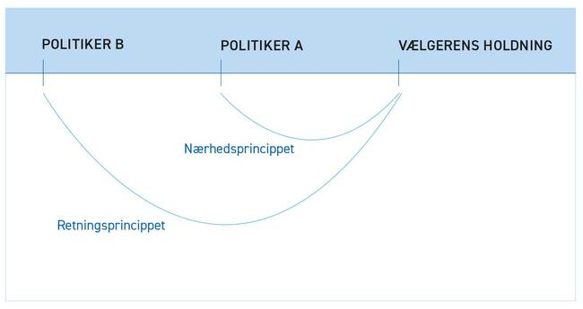
Vælgeren stemmer, ifølge modellen, enten på det parti (eller den politiker), hvis politik ligger tættest på vælgerens egne holdninger – eller på et parti (eller den politiker), der måske er mere yderligtgående end vælgerens holdning, men hvor vælgeren gerne vil trække politikken i den retning, som det mere yderliggående parti står for.

